

Η ΔΙΑΤΡΟΦΗ, ΑΣΠΙΔΑ ΓΙΑ ΤΗΝ ΥΓΕΙΑ

Η διατροφή θεωρείται ασπίδα υγείας καθώς έχει άμεση συσχέτιση με την πρόληψη μη μεταδιδόμενων νοσημάτων, όπως ο διαβήτης τύπου 2, οι καρδιοπάθειες, η υπέρταση και διάφορες μορφές καρκίνου.
Παράλληλα, επηρεάζει την ψυχική υγεία, τον ύπνο και τη φυσική δραστηριότητα και σχετίζεται άμεσα με την παχυσαρκία, η οποία αναγνωρίζεται από τον Παγκόσμιο Οργανισμό Υγείας ως χρόνια, πολυσύνθετη νόσος και επιδημία από το 2019.
Οι πυλώνες της υγιεινής διατροφής είναι η ισορροπία μεταξύ ποιότητας και ποσότητας κατανάλωσης τροφής. Η Μεσογειακή Διατροφή, αναγνωρίζεται ως το ιδανικό διατροφικό πρότυπο. Παρότι η Ελλάδα διαθέτει όλα τα εφόδια για την υιοθέτησή της, η πραγματικότητα και η αύξηση της παιδικής παχυσαρκίας στη χώρα μας δείχνει την ανάγκη για αλλαγή συνηθειών και εκπαίδευσης.
Για το επίκαιρο αυτό θέμα, θα μας μιλήσει
η κ. Αγγελική Τσίβου,
Διατροφολόγος – Διαιτολόγος,
την Τετάρτη 22 Ιανουαρίου 2025 στις 7μμ.

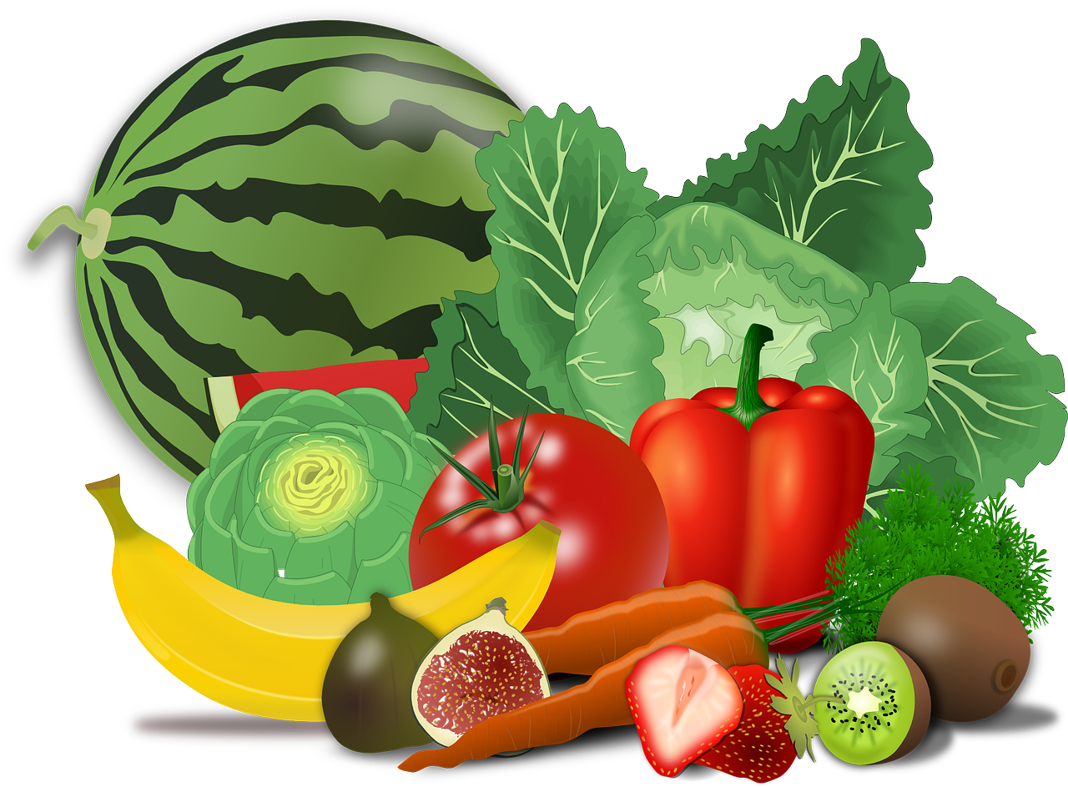

Η είσοδος είναι ελεύθερη στην αίθουσα θεάτρου
(κτίριο Α) του Στασινοπούλειου Πολιτιστικού Κέντρου στο Στάδιο Τεγέας.

